Darstellungsformen von Algorithmen

Algorithmische Grundstrukturen
Beim Programmieren mit Scratch hast du bereits einige algorithmische Grundstrukturen kennengelernt:
- Eine Sequenz ist eine Abfolge von Befehlen, die in einer eindeutig definierten Reihenfolge hintereinander ausgeführt werden.
- Durch eine Verzweigung, Alternative werden Teile eines Algorithmus ausgeführt, wenn eine Bedingung erfüllt oder nicht erfüllt ist. Dabei unterscheiden wir:
  - eine einseitige Alternative: Anweisungen werden ausgeführt, wenn eine bestimmte Bedingung erfüllt ist.
  - eine zweiseitige Alternative: Anweisungen werden ausgeführt, wenn eine bestimmte Bedingung erfüllt ist, wenn die Bedingung nicht erfüllt ist, werden andere Anweisungen ausgeführt.
  - eine Mehrfachverzweigung (Klasse 10): In Abhängigkeit von mehreren Bedingungen werden jeweils bestimmte Anweisungen ausgeführt. Wenn keine der Bedingen erfüllt ist können auch bestimmte Anweisungen ausgeführt werden.
- Bei einer Wiederholung, Schleife werden Anweisungen mehrfach ausgeführt. Dabei unterscheiden wir:
  - Zählschleife: Es gibt eine festgelegte Anzahl an Schleifendurchläufen.
  - Schleife mit Abbruchbedingung: Die Schleife wird immer wieder durchlaufen, solange eine bestimmte Bedingung erfüllt ist.
  - Endlosschleife: Es gibt keine Abbruchbedingung. Die Schleife wird erst beendet, wenn das Programm beendet wird.

Verschiedene Darstellungsformen von Algorithmen
Für Algorithmen gibt es verschiedene Darstellungsformen, die je nach Einsatzzweck angewendet. Die folgende Tabelle gibt einen Überblick.
darstellungsformen.pdf
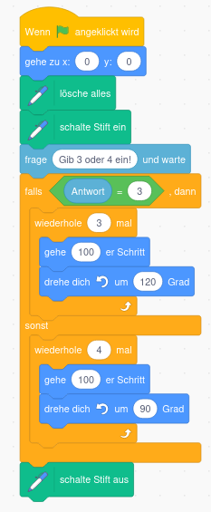
Aufgabe 1
Gegeben ist das folgende Scratch-Programm mit Zeichenstift! Beschreibe den Programmablauf. Was wird gezeichnet? Teste danach das Programm!

Aufgabe 2
Erstelle ein Scratchprogramm mit Stift nach der folgenden Beschreibung!
Wiederhole fortlaufend
- Schalte den Stift ein!
- Gehe zum Ursprung!
- Setze Richtung auf 90 Grad!
- Lösche alles!
- Frage Sechseck oder Stern!
- Wenn die Antwort Sechseck ist:
  - Wiederhole 6 mal:
    - Gehe Schritt mit Länge 30!
    - Drehe dich um 60 Grad!
    - Warte eine Sekunde!
  - Sage „Sechseck fertig!“ für 2 Sekunden!
- sonst:
  - Wiederhole 8 mal:
    - Gehe Schritt mit Länge 100!
    - Drehe dich um 135 Grad!
    - Warte eine Sekunde!
  - Sage „Stern fertig!“ für 2 Sekunden!
- Schalte Stift aus!

